# Histórico de revisiones

|  |  |  |
| --- | --- | --- |
| Fecha | Descripción | Autor |
| 04/Octubre/2017 | Versión inicial. | I.C.I. Everardo Jahaziel Martínez Islas. |

# Índice

Contenido

Histórico de revisiones 1

Índice 2

Requerimientos 3

Generalidades del proyecto 3

Antecedentes 3

Definición del problema 3

Alcance 3

Objetivos 5

Diagramas 5

Entidad relación 5

Estimación de costos 7

VAF 7

FP 7

Costo total 8

# Requerimientos

1. Conocer la cantidad de equipo que se tiene disponible para una fecha desde cualquier lugar y en línea.
2. Controlar las cantidades de accesorios que el staff se lleva para cada evento.
3. Entregar al staff en bodega un reporte que contenga el equipo que se deberá instalar en algún evento.

# Generalidades del proyecto

## Antecedentes

La empresa Melódicos se dedica a la prestación de servicios musicales al público en general. Los servicios que ofrecen son:

* Renta de equipo de audio e iluminación.
* DJs
* Grupo musical versátil en vivo.

Cuando un cliente solicita un servicio, el dueño habla personalmente con el encargado de la existencia y le pregunta si se tiene suficiente equipo para cubrir el evento. El encargado de la existencia tiene que consultar en sus apuntes los eventos que tiene para ese día, calcular manualmente si tiene existencia disponible para el servicio solicitado y regresarle la llamada al dueño para darle la información y que él pueda tomar decisiones con ella.

## Definición del problema

El manejo del inventario es totalmente manual por lo que hay ocasiones en que se sale de control y/o es propenso a errores causando que esté en peligro el cumplimiento del contrato de servicio. Además, si el encargado de la existencia no tiene a la mano sus apuntes cuando el dueño le habla, no puede otorgar la información al momento.

## Alcance

Se necesita desarrollar un sistema que cubra son las siguientes funcionalidades:

* Mantenimiento del catálogo de categorías para artículos y accesorios.
  + En el alta y/o modificación de categorías solo es necesario establecer su nombre y el status (activo en el alta).
  + En las búsquedas se podrá filtrar solo por coincidencia (like) en nombre y/o status.
  + En la opción para eliminar se realizará update al status.
* Mantenimiento del catálogo de subcategorías para artículos y accesorios.
  + En el alta y/o modificación de subcategorías se deberá establecer obligatoriamente la categoría a la que pertenece, su nombre y el status (activo en el alta).
  + En las búsquedas se podrá filtrar por categoría, coincidencia (like) en su nombre y/o status.
  + En la opción para eliminar se realizará update al status.
* Mantenimiento del catálogo de artículos.
  + En el alta y/o modificación de artículos se deberá establecer obligatoriamente categoría, subcategoría, nombre, cantidad TOTAL de su existencia en almacén y status (activo en el alta).
  + En el alta y/o modificación de artículos se podrá establecer opcionalmente los accesorios que necesita y la cantidad de cada uno de ellos.
  + En las búsquedas se podrá filtrar por categoría, subcategoría, coincidencia (like) en el nombre del artículo y/o status.
  + En la opción para eliminar se realizará update al status.
* Mantenimiento del catálogo de accesorios.
  + En el alta y/o modificación de accesorios se deberá establecer obligatoriamente categoría, subcategoría, nombre, cantidad TOTAL de su existencia en almacén y/o status (activo en el alta).
  + En la opción para eliminar se realizará update al status.
* Mantenimiento del catálogo de servicios que ofrece la empresa.
  + En el alta y/o modificación de servicios solo es necesario establecer su nombre y el status (activo en el alta).
  + En las búsquedas se podrá filtrar solo por coincidencia (like) en nombre y/o status.
  + En la opción para eliminar se realizará update al status.
* Mantenimiento del catálogo de clientes.
  + En el alta y/o modificación de clientes se deberá establecer obligatoriamente sus nombres, apellidos, teléfono celular, email, ciudad y estado donde radica y status (activo en el alta).
  + En el alta y/o modificación de clientes se podrá establecer opcionalmente diferentes RFC con su razón social y dirección completa, su número de teléfono fijo y la dirección completa donde radica.
  + En las búsquedas se podrá filtrar por coincidencia (like) en nombre, coincidencia (like) en apellido, teléfono celular, email, estado, ciudad, fecha de orden, rfc y/o status.
  + En la opción para eliminar se realizará update al status.
* Preconfiguración de paquetes de servicio de los cuales podrá partir cualquier orden de servicio.
  + En el alta y/o modificación de paquetes se deberá establecer obligatoriamente el tipo de servicio, nombre del paquete, el status (activo en el alta), los artículos que contiene el paquete y la cantidad de cada uno de ellos.
  + En las búsquedas se podrá filtrar por tipo de servicio, coincidencia (like) del nombre del paquete y status.
  + En la opción para eliminar se realizará update al status.
* Administración de órdenes de servicio.
  + En el alta y/o modificación de órdenes se deberá establecer obligatoriamente el tipo de servicio, el cliente, la descripción de la orden, las fechas de inicio y fin, la ciudad y estado donde será el evento, el status de la orden (confirmada por defecto) y los artículos que se contratan.
    - Para agregar artículos se podrá usar el módulo de paquetes para que agregue los artículos que contiene ese paquete, pero podrán ser reemplazados y/o borrados por el usuario.
    - Se deberá establecer obligatoriamente también la cantidad de cada uno de los artículos que se contratarán, mostrando el cálculo de la existencia disponible en base a los eventos que se tienen entre las fechas de la orden.
  + En el alta y/o modificación de órdenes se podrá establecer opcionalmente notas de la orden y/o la dirección completa del evento.
  + En las búsquedas se podrá filtrar por tipo de servicio, cliente, coincidencia (like) de la descripción de la orden, rango de fechas, status y/o usuario que lo creó.
  + En la opción para eliminar se realizará update al status.
* Impresión de órdenes.
  + Se podrá filtrar por fecha y se mostrarán y podrán imprimir los eventos que se tienen para ese día junto con los datos del cliente, dirección del evento, artículos y accesorios que se tendrán que instalar.
* Uso del sistema desde el celular o desde la oficina.

## Objetivos

* Obtener la existencia disponible automáticamente y al momento para cualquier fecha, permitiendo un control adecuado del inventario que se tiene.
* Controlar la cantidad de accesorios que los operadores se llevan a los eventos.
* Tener una base de datos de los clientes y sus datos de contacto para que en futuras versiones del sistema se tenga un módulo desde donde se les podrá mandar correos electrónicos personalizados.

# Diagramas

## Entidad relación

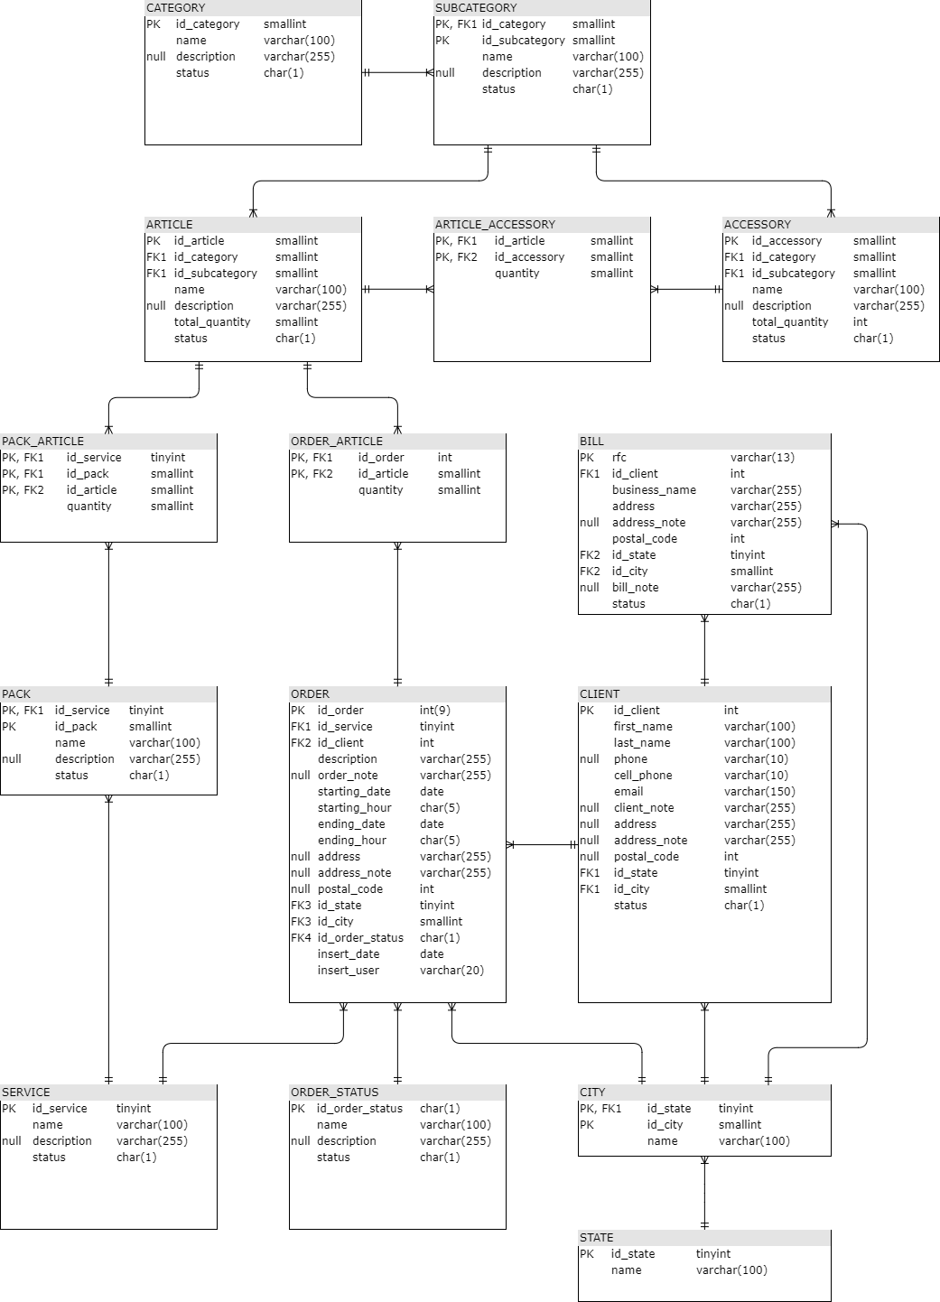

# Estimación de costos

## VAF



**VAF** = 0.65 + 0.01 * 43

**VAF** = 1.08

## FP



## Costo total

203.04 * $100 = $20,304.00